Литературное наследие Ставрополья – богатство нашей страны

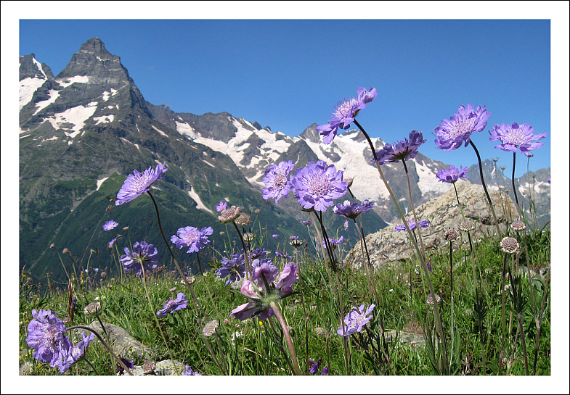

Из опыта работы
учителя начальных классов
МБОУ СОШ №22 г Ставрополя
Ярошенко Т.М.

Ставрополье – это частица нашей великой России. Из таких же краёв, областей и республик состоит наша многонациональная страна. Каждый грамотный, культурный человек, любящий свою Родину, должен знать её национальные ценности. А литературное наследие – это богатство страны, края, в котором мы живём.
Эту истину я стараюсь донести детям на всём протяжении обучения в начальной школе.
На уроках литературного чтения и русского языка, на внеклассных занятиях знакомлю учащихся с устным народным творчеством, произведениями поэтов и писателей Ставрополья.
Изучая тему «Устное народное творчество», сообщаю детям о том, что в нашем многонациональном крае сложились свои самобытные пословицы, поговорки, загадки, песни, сказки.
Готовясь к конкурсу пословиц и поговорок, дети подобрали и записали прекрасные экземпляры этих произведений:
- Казачье братство милее богатства (казачья пословица)
- Гордись не ростом, а умом (армянская пословица)
- С умным иди камни таскать, с глупым не ходи даже кашу есть
(еврейская пословица)
- Друг – твое зеркало (черкесская пословица)
Любимые произведения детей – сказки. На Ставрополье много прекрасных писателей – сказочников: К.Черный, С.Бойко, Г.Пухальская и другие.
На одном из уроков внеклассного чтения я провела беседу по сказке К.Черного «Путешествие в Страну Запрещенных улыбок». Дети предварительно прочитали сказку дома. Учащиеся пересказывали отдельные эпизоды, с удовольствием отвечали на заданные вопросы, инсценировали отрывки сказки. Было очевидно, что сказка заинтересовала, захватила, увлекла ребят. В конце дети пришли к выводу, что эта сказка о мальчике-победителе, о необыкновенных помощниках слабому, если он силён духом, а главное, о победе над жестокой силой, которую воплощал Верховный страж.
Ребята также отметили, что эта сказка похожа на сказку А.Волкова «Волшебник Изумрудного города», потому что там такой же герой, как Саша.
Наше Ставрополье славится своими поэтами. На уроках внеклассного чтения дети с удовольствием читают наизусть стихи А.Екимцева, Ивана Кашпурова, Г.Фатеева и многих других поэтов.
Основная тема стихов А.Е.Екимцева – ребёнок и природа. Поэтому его стихи особенно нравятся детям. Поэт любит стихи-шутки, стихи-загадки, стихи игрового характера. Такие стихи очень понятны школьникам, они легки и выразительны. «Полёт багряного листа», «Пожелтела длинная трава», «Куст», «Туча», «Светло в России от берёз» - вот далеко не полный перечень любимых стихов А.Екимцева у моих учеников.
На одном из конкурсов на лучшего чтеца, который был проведен в соём классе в честь Дня города Ставрополя, прозвучали стихи И.В.Кашпурова «Пахнут яблоки», «Стрижамент», «Ставрополь». Эти стихи покорили ребят. Ведь они о родном городе. Они говорят о любви к своим местам, к природе Ставропольского края. Ребята поняли, что поэт Кашпуров действительно патриот Ставрополья. Это он сказал: «Ставрополье – синий край России»
«Синий край России» стал главной темой и в творчестве писателя-прозаика М.В.Усова. Школьникам всегда нравилась книга «Рассказы о птицах». Они читают её с большим интересом.
Для проведения классного часа на тему «Природа и я» мною были предложены рассказы: «Когда ёж не в духе», «Баба – птица на Маныче» и рассказы-миниатюры о природе. Эти коротенькие произведения красивы, живописны, они напоминают стихотворения в прозе. Миниатюры «Улыбка весны», «Живительные соки», «Глиняное гнёздышко», «Бабье лето» и другие заставляют ребят задуматься о бережном отношении к природе. На этом классном часе ребята сделали вывод: читать хорошую книгу о природе родного края – значит открывать неведомую страну, в которой глаз становится зорче, слух тоньше, солнце добрее и теплее.
К мероприятиям по изучению литературы Ставрополья я всегда готовлюсь с большим удовольствием, потому что сама люблю произведения Ставропольских писателей и стараюсь привить эту любовь детям.
Стихи, рассказы о матери, о Родине, о природе родного края, о школе, о жизни – всё это сближает меня с ребятами моего класса и помогает воспитывать у них любовь к Родине, к родному городу, краю, людям, живущим рядом.

